В Полысаево полицейские провели для школьников урок по безопасности в преддверии летних каникул
В преддверии летних каникул сотрудники полиции Полысаева встретились с учащимися городских образовательных учреждений. Старший инспектор по делам несовершеннолетних межмуниципального отдела МВД России «Ленинск-Кузнецкий» майор полиции Анна Новикова напомнила ребятам правила безопасного поведения при переходе проезжей части, а также рассказала, какую опасность несут в себе подвижные игры вблизи дороги.
Кроме того, полицейские напомнили школьникам о необходимости соблюдения мер безопасности при передвижении на велосипедах. Также ребята узнали об уголовной и административной ответственности за совершение правонарушений и преступлений.
В завершение встречи организаторы призвали присутствующих вести здоровый образ жизни, пожелали интересных и веселых каникул.

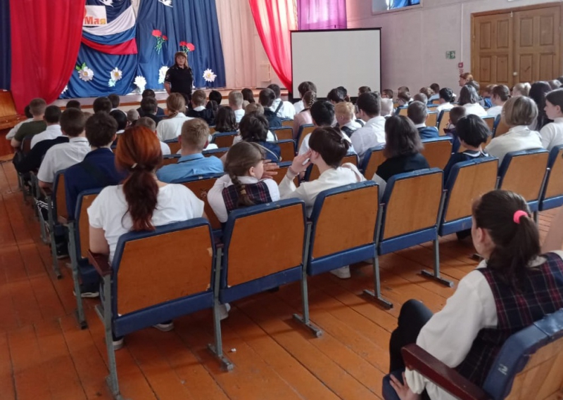

С уважением,
Начальник
полковник полиции К.А. Зельман

Исп. А.С. Горшкова
тел. 8(384-56) 5-43-95

